重钢总医院跃进村卫生服务中心食堂厨具设备采购竞争性比选文件

重钢总医院本着“公平、公开、公正”的原则，特向有诚意的单位发出跃进村卫生服务中心食堂厨具设备采购，望积极参与，本次比选活动由医院自行组织。
一、项目名称
重钢总医院跃进村卫生服务中心食堂厨具设备采购项目
二、比选人
重钢总医院
三、比选有关说明
1、比选地点：重钢总医院一会议室
2、比选文件获取方式：书面
3、比选时间：2020年1月16日9时
4、数量及参数
序号 | 物品名称 | 材料说明 | 型号/尺寸/品牌 | 单位 | 数量 | 参考图片（以实物为准） | 备注
小炒区/蒸煮区
A01 | 调料拼台 | 1、所有不锈钢板采用优质不锈钢板2、面板采用1.2mm不锈钢板；底层板采用1.0mm不锈钢3、支撑脚管采用φ38mm不锈钢管，并配有φ38mm不锈钢可调节脚 | 300*1000*1200 | 台 | 2 | 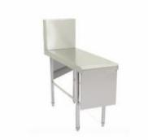 | 厂制品
A02 | 双炒单吊灶 | 1、所有不锈钢板采用优质不锈钢板2、面板采用1.2mm不锈钢板；炉灶框沿采用1.0mm不锈钢板，前群板、侧群板和后板采用1.0mm不锈钢板3、主骨架采用40*3mm优质角钢,炉面衬板炉膛采用1.0mmA3铁板，衬板与面板间垫隔石棉隔热材料4、炉脚采用DG50钢管外套φ50*1.0mm不锈钢，下部装有M24可调节脚5、安装有优质气阀、风阀； | 1800*1000*1200  （双风机） | 台 | 1 | 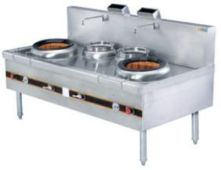 | 厂制品
A03 | 单大锅 | 1、所有不锈钢板采用优质不锈钢板2、面板采用1.2mm不锈钢板；炉灶框沿采用1.0mm不锈钢板，前群板、侧群板和后板采用1.0mm不锈钢板3、主骨架采用40*3mm优质角钢,炉面衬板炉膛采用1.0mmA3铁板，衬板与面板间垫隔石棉隔热材料4、炉脚采用DG50钢管外套φ50*1.0mm不锈钢，下部装有M24可调节脚5、安装有优质气阀、风阀； | 1100*1200*1200 | 台 | 1 | 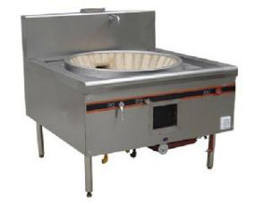 | 厂制品
A04 | 蒸饭车 | 燃气 | 12盘 | 台 | 1 | 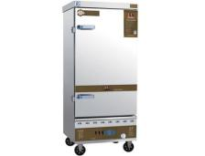
A05 | 单头吊汤炉 | 1、所有采用优质不锈钢板；2、炉面用1.2mm不锈钢板，边衬1.0mm,炉侧面正面1.0mm;3、主骨架采用40*3mm优质角钢,底座采用3mmA3铁板；4、炉脚采用DG50钢管，下部装有M24可调节脚； | 700*700*500/400 | 台 | 1 | 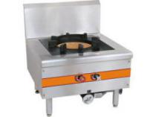 | 厂制品
A06 | 台面立架 | 1、所有不锈钢板采用优质不锈钢板。2、面采用1.2mm不锈钢板，底层采用1.0mm不锈钢。3、支撑脚管采用φ38mm不锈钢，并配有φ38mm不锈钢可调节脚。4、井梁接筋式加固，采用滑轮式门。 | 1800*300*600 | 台 | 2 | 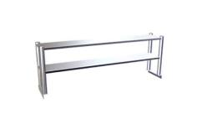 | 厂制品
A07 | 保鲜工作台 | 全钢全铜 | 1800*800*800 | 台 | 1 | 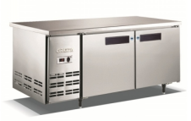
A08 | 单通工作柜 | 1、所有不锈钢板采用优质不锈钢板。2、面采用1.2mm不锈钢板，底层采用1.0mm不锈钢。3、支撑脚管采用φ38mm不锈钢，并配有φ38mm不锈钢可调节脚。4、井梁接筋式加固，采用滑轮式门。 | 1800*800*800 | 台 | 1 | 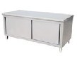 | 厂制品
洗碗间
B01 | 三星水池 | 1、所有不锈钢板采用优质不锈钢板。2、盆池采用1.0mm不锈钢。3、支撑脚管采用φ38mm不锈钢并配有φ38mm不锈钢可调脚。 | 1800*700*950 | 台 | 1 | 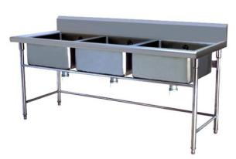 | 厂制品
B02 | 水龙头 |  |  | 个 | 3 | 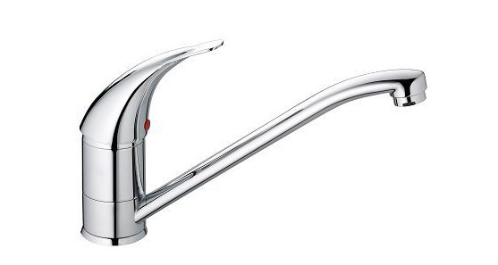
B03 | 开水器连座 | 采用304板胆，整体发泡，纯铜加热管 | 6KW | 台 | 1 | 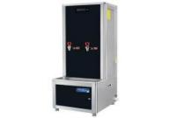
B04 | 双层工作台 | 1、所有不锈钢板采用优质不锈钢板。2、面采用1.2mm不锈钢板底层采用1.0mm不锈钢。3、支撑脚管采用φ38mm不锈钢并配有φ38mm不锈钢可调节脚。 | 定做 | 台 | 1 | 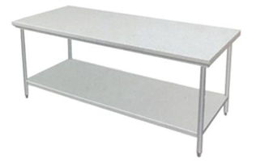 | 厂制品
B05 | 碗柜 | 1、所有不锈钢板采用优质不锈钢板。2、面采用1.2 mm不锈钢板，底层采用1.2mm不锈钢。3、支撑脚管采用φ38mm不锈钢，并配有φ38mm不锈钢可调节脚。4、井梁接筋式加固，采用滑轮式门。 | 1200*500*1800 | 台 | 2 | 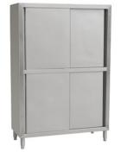 | 厂制品
B06 | 四层货架 | 1、所有采用优质不锈钢板。2、面采用1.0mm不锈钢板3、支撑脚管采用φ38mm不锈钢并配有φ38mm不锈钢可调节脚。 | 1200*500*1550 | 台 | 2 | 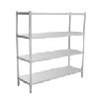 | 厂制品
粗加工
C01 | 留样柜 | 1、所有不锈钢板采用优质不锈钢板。2、面采用1.2mm不锈钢板，底层采用1.0mm不锈钢。3、支撑脚管采用φ38mm不锈钢，并配有φ38mm不锈钢可调节脚。4、井梁接筋式加固，采用滑轮式门。 |  | 台 | 1 | 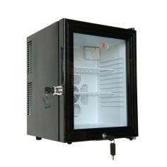 | 厂制品
C02 | 单星带台 | 1、所有不锈钢板采用优质不锈钢板。2、盆池采用1.2mm不锈钢3、支撑脚管采用φ38mm不锈钢并配有φ38mm不锈钢可调节脚 | 定做 | 台 | 3 | 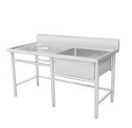 | 厂制品
C03 | 水龙头 |  |  | 个 | 3
C04 | 四层货架 | 1、所有采用优质不锈钢板。2、面采用1.0mm不锈钢板3、支撑脚管采用φ38mm不锈钢并配有φ38mm不锈钢可调节脚。 | 1200*500*1550 | 台 | 1 |  | 厂制品
C05 | 六门冰柜 | 全钢全铜 | 1800*720*800 | 台 | 1 | 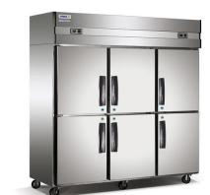
备餐间
D01 | 双层工作台 | 1、所有不锈钢板采用优质不锈钢板。2、面采用1.2mm不锈钢板底层采用1.0mm不锈钢。3、支撑脚管采用φ38mm不锈钢并配有φ38mm不锈钢可调节脚。 | 定做 | 台 | 1 |  | 厂制品
E02 | 双门消毒柜 | 高温热风循环消毒 | 1160*510*1740 | 台 | 1 | 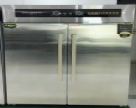
E03 | 单星水池 | 1、所有不锈钢板采用优质不锈钢板。2、盆池采用1.2mm不锈钢3、支撑脚管采用φ38mm不锈钢并配有φ38mm不锈钢可调节脚 | 700*700*920 | 台 | 1 | 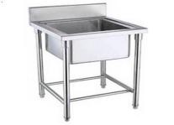 | 厂制品
E04 | 水龙头 |  |  | 个 | 1
E05 | 单门展示柜 |  |  | 台 | 1 | 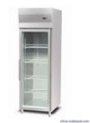
E01 | 五格保温池 | 1、所有不锈钢板采用优质不锈钢板。2、盆池采用1.0mm不锈钢。3、支撑脚管采用φ38mm不锈钢并配有φ38mm不锈钢可调脚。 | 1800*700*950 | 台 | 1 | 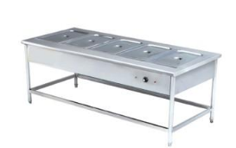 | 厂制品
E02 | 分数盆 |  | 一份之一 | 个 | 5 | 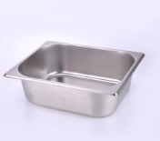 | 厂制品
E03 | 双层工作台 | 1、所有不锈钢板采用优质不锈钢板。2、面采用1.2mm不锈钢板底层采用1.0mm不锈钢。3、支撑脚管采用φ38mm不锈钢并配有φ38mm不锈钢可调节脚。 | 定做 | 台 | 1 |  | 厂制品
E04 | 留样柜 | 1、所有不锈钢板采用优质不锈钢板。2、面采用1.2mm不锈钢板，底层采用1.0mm不锈钢。3、支撑脚管采用φ38mm不锈钢，并配有φ38mm不锈钢可调节脚。4、井梁接筋式加固，采用滑轮式门。 |  | 台 | 1 |  | 厂制品
E05 | 材料费 |  |  | 项 | 1
E06 | 运费 |  |  | 项 | 1
E07 | 安装费 |  |  | 项 | 1
排烟系统
01 | 烟罩 | 1、面板采用1.0MM厚优质不锈钢腹膜磨砂板. | L*1200*500 | 米 | 5.1 | 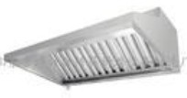 | 厂制品
02 | 隔油网 | 1、面板采用1.0MM厚优质不锈钢腹膜磨砂板. |  | 米 | 5.1 |  | 厂制品
03 | 集烟管 | 1、采用优质镀锌板折边成型2、连接处用密封胶密封。 |  | 平方 | 15 |  | 厂制品
04 | 封墙板 | 1、面板采用1.0MM厚优质不锈钢腹膜磨砂板. | L*20*1900 | 平方 | 10 | 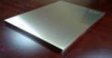 | 厂制品
05 | 双进风风柜 | 1、采用双吸式进风结构、风量大。整机可全拆件运输、装卸2、采用多翼式叶轮结构，叶片曲线及装配角度，是在气动力学和气动声学原理的基础上设计，并经反复研制而成、因此使叶轮具有良好的气动性能；再经严格的平衡校正、运转平稳、声低、振动小3、蜗舌采用新的消声结构，从而降低了整机噪声4、轴承全部采用外球面滚动轴承5风机外壳及叶片均采用优质镀锌板钢板制造成全封闭形式、造型美观、新颖、在户内个使用增具有良好的保护作用 | 7.5KW | 台 | 1 | 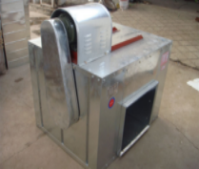 | 科旭
06 | 油烟净化器 | 净化百分之九十五 | 10000风量 | 台 | 1 | 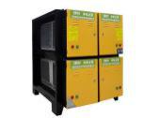 | 保利洁
07 | 风机控制器 |  | 7.5KW | 台 | 1 | 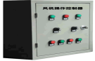 | 科旭
08 | 镀锌板管道 | 1、采用优质镀锌板折边成型。2、连接处用密封胶密封。 | （按实际测量面积计算，弯头按直管1米的1.5倍计算） | 平方 | 50 | 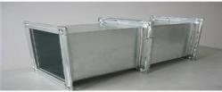 | 厂制品
09 | 软连接 |  |  | 个 | 2 | 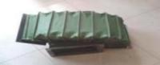 | 厂制品
10 | 弯头 |  |  | 个 | 4
11 | 法兰 |  |  | 对 | 10 |  | 厂制品
12 | 接油盘 | 1、采用优质镀锌板折边成型。2、连接处用密封胶密封。 |  | 个 | 2 | 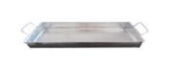 | 厂制品
13 | 风机支架及安装 |  |  | 项 | 1 |  | 厂制品
14 | 净化器支架及安装 |  |  | 项 | 1 |  | 厂制品
15 | 检测费 | 需在安装完成30个工作日内提供第三方检测合格报告。 |  | 项 | 1

四、竞标人基本资质要求
1、具有工商行政管理部门颁发的有效《企业法人营业执照》且经营范围与本招标项目相适应、税务登记证、组织机构代码证；
2、若竞标人代表不是投标企事业法定代表人，必须有法定代表人委托授权书原件及法定代表人与竞标人的身份证复印件盖单位鲜章，竞标人持身份证原件备查.
3、竞标人若是外地企业的，在重庆本地必须有分公司或售后服务机构。
4、本次比选不接受联合体竞标。
五、最高限价及质保
1、本次物资购置最高限价为8.2496万元，超过最高限价的竞标文件作废。
2、质量要求及质保期
中标单位需确保所提供的产品必须符合国家及行业内的有关规范要求，保证其系正规三证齐全的合格产品，且产品材料及辅件必须是经环保部门认证的合格材料，若比选人要求竞标人应提供相应的证明文件；质保期1年。
竞标人应承担其编制与递交竞标文件所涉及的一切费用，无论评标结果如何，均由竞标人承担。
六、报价
1、本次比选有二次报价。
2、报价中包含了完成该项目的所有材料费、制作费、运输费、安装费、转运费（含二次转运费）、检验检测费、利润、税金、免费质保期内的缺陷修复及维护保养、清洁费各种风险等全部费用。
备注：
1、各竞标人自行进行现场踏勘。
2、竞标人报价是完成该项工作的所有费用，属于包干合同，不做费用调整。
3、安全责任由竞标人全权负责，比选人不承担任何安全责任。
4、中标方施工后需提供施工图纸，便于后续检修。
5、中标方拆换下来的旧设备和配件属于医院资产，需要放在指定位置，不能私自处理。
6、投标人需按本招标书中的要求，自行在报价表中报价，如报价表中未列明的其它费用，请自行在报价表“其它”项目下列填写。
7、投标方现场调研时需详细了解现场情况，并对将可能出现的情况制定应对措施预案。
8、中标方进场施工前需要招标方配合的工作需提前3个工作日进行沟通协商。
特别说明：中标后按流程进行合同签订，如不签订，将承担由此引发的一切法律责任。
七、付款方式
1、采购物资到货安装完成经医院组织相关部门验收合格之日起30 个工作日内，比选人向供货方支付合同金额的90%计 元。
2、合同质保到期且供货方完成质量缺陷的修复后30个工作日之内采买方一次性向供货方付清合同剩余金额的10%计 元，合同履约完成自动失效。
3、付款方式：银行转账或电汇。
八、工期
合同签订后10天内完工（生产、运输及安装完成）。
九、验收方式
经甲乙双方共同组织验收。
十、 竞标文件的递交
递交截止时间：竞标文件必须在2020年1月16日9时前送达重钢总医院一会议室，逾时不再受理。
十一、评标
（一）评标原则
1、评标组织：由财务科、招标办、跃进村卫生服务中心共同组成评价小组，纪检监察审计室对全过程进行监督。
2、评标原则：本着“公平、公正、科学、择优”的原则并按比选文件要求和条件进行评价。
（二）评标办法
评标办法采用综合评估法，由评标小组根据投标单位编制的投标书内容，通过对相关资质进行审核，最后招标人根据竞标人的投标价格（80分），以最低价为最优价，与最优价相比，每超过1%扣0.5分，扣完为止；质保期（15分），质保期1年不得分，每超过1年得5分，最多得15分；服务响应时限（承诺四小时内响应得5分，须在合同中约定），通过综合评比确定中标候选单位。
十二、本次投标联系地址
重钢总医院后勤科
联系人：朱默黎 联系电话：15123084545

重钢总医院
2020年1月9日

